Муниципальное бюджетное дошкольное образовательное учреждение «Детский сад «Журавушка»


Научно-практическая работа на тему:
«Безопасность детей - это важно!!!»

Автор:
Вахрушева Е.А.,
заведующий
МБДОУ Детский сад «Журавушка»

г. Салехард, 2026 год
Содержание
- Определения, обозначения и сокращения
- Введение
- Заключение
- Список использованных источников

- Определения, обозначения и сокращения
Концепции дошкольного воспитания – проект Министерства просвещения Российской Федерации направленный на определение приоритетных целей, задач, направлений и механизмов развития дошкольного образования в Российской Федерации до 2030 года.
ФГОС «Социально-коммуникативное развитие» – Основная цель социально-коммуникативного развития детей в детском саду это позитивная социализация, приобщение к социокультурным нормам, традициям семьи, общества и государства.
Задачи социально-коммуникативного развития:
- присвоение норм и ценностей, принятых в обществе;
- развитие общения и взаимодействия ребёнка с взрослыми и сверстниками;
- становление самостоятельности, целенаправленности и саморегуляции собственных действий;
- развитие социального и эмоционального интеллекта, эмоциональной отзывчивости, сопереживания;
- формирование готовности к совместной деятельности со сверстниками;
- формирование уважительного отношения и чувства принадлежности к своей семье, малой родине и Отечеству;
- формирование основ безопасности в быту, социуме, природе;
- формирование социально-коммуникативных речевых умений.
Курс «Технология спасения жизни» – направлен на формирование у детей моторных автоматических навыков безопасного поведения при угрозе и возникновении чрезвычайной ситуации. В рамках курса дети примеряют на себя роли, которые помогут им выжить в ЧС. Педагогическая технология построена с учётом психотерапевтических приёмов. Навыки спасения включаются на бессознательном уровне. Курс рассчитан на детей от 5 до 10 лет и рассчитан на 6 месяцев занятий и закрепления навыков.
Образовательная программа «Безопасный Я в безопасном мире» – образовательная программа для старших дошкольников (5-7 лет). Она направлена на формирование у них представлений об основах безопасного поведения при чрезвычайных ситуациях террористического характера. Программа рекомендована к использованию в системе дошкольного образования России, и её внедряют в детских садах по всей стране.
ЧС – чрезвычайная ситуация: это обстановка на определённой территории, сложившаяся в результате:
- аварии;
- опасного природного явления;
- катастрофы;
- распространения заболевания, представляющего опасность для окружающих;
- стихийного или иного бедствия, которые могут повлечь или повлекли за собой человеческие жертвы, ущерб здоровью людей или окружающей среде, значительные материальные потери и нарушение условий жизнедеятельности людей.

2. Введение

"Взрослым кажется, что дети не заботятся о своем здоровье:
если за ними не смотреть, они по выпадали бы все из окон,
по утонули бы, попали бы под машины, повыбили бы себе глаза,
поломали бы ноги и по заболевали бы воспалением мозга и воспалением легких – и уж сам не знаю, какими еще болезнями.
Нет. Детям совершенно так же, как и взрослым, хочется быть здоровыми и сильными, только дети не знают, что для этого надо делать.
Объясним им, и они будут беречься".
Януш Корчак

2.1. Актуальность
Проблема обеспечения безопасности ребёнка на социально-педагогическом уровне обусловлена, прежде всего, заказом общества. Она непосредственно находит своё отражение во многих нормативных документах (в Законе РФ «Об образовании», в Типовом положении о ДОУ, в «Концепции дошкольного воспитания»), особенно ярко проявляется в содержании образовательной области ФГОС «Социально-коммуникативное развитие».
2.2. Обоснование выбора темы проекта
Одним из актуальных вопросов на сегодняшний день является тема безопасности, безопасности детей особенно. К примеру в этом году только пожаров в жилых домах на Ямале произошло порядка 150 и эти трагедии унесли жизни более 20 человек. Факторов угрожающих жизни человека множество и связаны они не только с пожарами, а с различными чрезвычайными ситуациями в которых может оказаться любой из нас.
Наша задача, как педагогов, состоит в том, чтобы дать детям специальные знания о сохранении жизни путем формирования представлений о безопасном поведении и навыков адекватных действий при разных чрезвычайный ситуациях
2.3. Характеристика проекта
Аудитория: дети 5 - 7 лет (старшая и подготовительная к школе группа).
Продолжительность: срок реализации проекта – один учебный год.
2.4. Цель проекта
У дошкольников часто наблюдается слабое развитие умений и навыков анализа обстановки, прогнозирования последствий своих действий. Таким образом, возникает необходимость уберечь детей от опасностей, не подавив их естественную любознательность, открытость и доверие к миру, не напугать их и подготовить к полноценной жизни. В связи с этим необходим поиск педагогических условий обеспечения социальной безопасности ребёнка.
2.5. Задача проекта
Задача педагогов и родителей состоит не только в том, чтобы оберегать и защищать ребенка, но и в том, чтобы подготовить его к встрече с различными сложными, а порой опасными жизненными ситуациями.
Чтобы как-то повысить защищенность детей им необходимо овладеть не такими уж сложными знаниями и умениями – наблюдательностью, умением анализировать свои ошибки, приведшие к неприятностям, отдавать себе отчет о возможных последствиях тех или иных своих поступков, а также навыками грамотных действий в случае проявления опасностей. Поэтому необходимо сформировать у ребенка сознательное и ответственное отношение личной безопасности окружающих, воспитывать готовность к эффективным, обоснованным действиям в неадекватных ситуациях. Эти задачи стоят как перед родителями, так и перед педагогами детских образовательных учреждений..
2.6. Используемые принципы при реализации проекта
В обучение воспитанников проходит на занятиях, по безопасности. Включается в занятия по физической культуре. В беседах, отрабатывается и закрепляется в свободной деятельности воспитанников, в сюжетно-ролевых играх. Содержанием образовательной деятельности являются материалы курса «Технология спасения жизни» (рисунок 1). В основе курса — образовательная программа «Безопасный Я в безопасном мире» разработанная и апробированная доктором педагогических наук Емельяновой Ириной Евгеньевной и кандидатом педагогических наук, врачом-психотерапевтом Котловановой Олесей Владимировной.

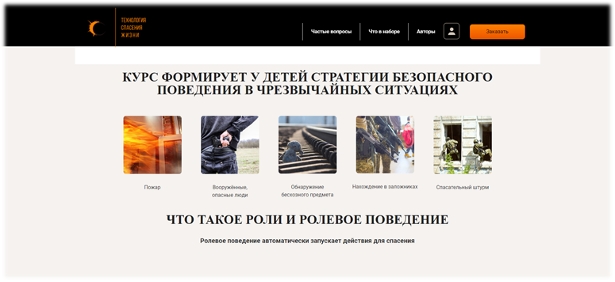

Рис.1 Курс «Технология спасения жизни».
Принцип обучения по данному курсу во многом кардинально отличается от привычных нам с вами инструкций по действию в чрезвычайных ситуациях. Он учит ребят быстро, а главное самостоятельно, принимать верные решения в сложных ситуациях. Дети не учат правила, а формируют навыки. Ребенок должен понять, что если что-то случится, его обязательно спасут, но в первую очередь нужно рассчитывать на собственные знания и умения. Его необходимо научить не бояться самостоятельно принимать решения.
В начале каждого занятия с помощью специальных карточек, муляжей и звукового сопровождения, педагог с детьми моделирует некую чрезвычайную ситуацию, в которой они оказались (рисунок 2).
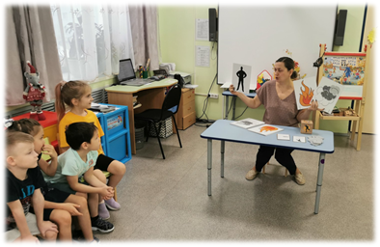
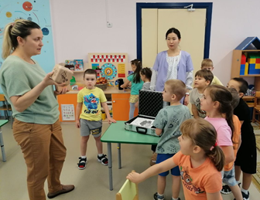

Рис.2 Моделирование чрезвычайной ситуации.
Проговаривают место где они находятся (это может быть детский сад, магазин, больница, дом, игровая площадка) и примеряют на себя роль «Персонажа» с заданной моделью поведения, для выхода из сложившейся ситуации. Все занятия проходят в игровой форме (рисунок 3).
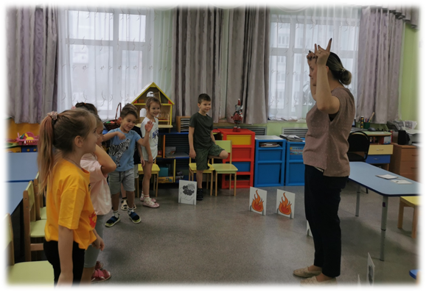
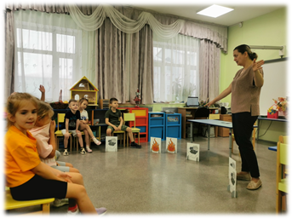

Рис.3 Выбор места и «Персонажа» для отработки ЧС.
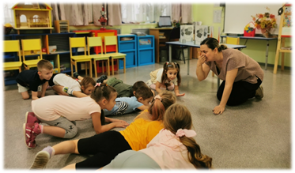
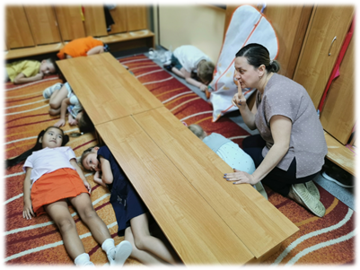
Такие «игры» направлены, в первую очередь, на автоматизацию действий ребенка при возникновении угрозы жизни. В занятия по навыкам самоспасения проводятся с воспитанниками старших и подготовительных групп (рисунок 4). В ходе занятий адаптируем «авторский» курс в соответствии с нашими общепринятыми требованиями к действию воспитанников в чрезвычайных ситуациях.

Рис.4 Отработка навыков самоспасения.
Так же нами добавлены несколько тем, которые не относятся к угрозе жизни человека, но являются очень важными для развития самостоятельности ребенка и умения находить выход из сложных ситуаций. Рассказываем про соблюдение безопасности в быту. Как работает электрочайник? А микроволновка? Что же делать, если в квартире выключился свет? Для проведения таких занятий нам на помощь приходят отличные развивающие мультфильмы российского производства такие, как «Фиксики» и «Смешарики. Азбука безопасности» (рисунок 5).
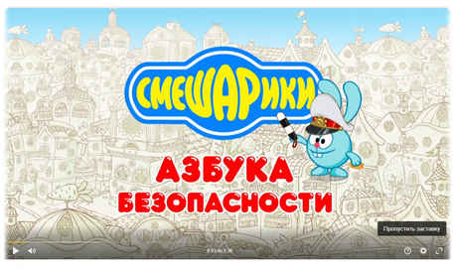
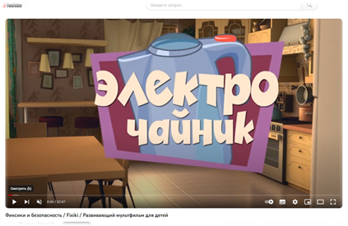

Рис.5 Мультфильмы про безопасность.
Хочу отметить, что прежде чем начинать обучение детей, необходимо провести подготовительную работу с родителями и педагогами. В первую очередь необходимо научить именно взрослых верить, что ребенок способен самостоятельно принимать правильные и порой не простые решения.
Курс занятий предусматривает работу с родителями и всеми педагогами учреждения. В ходе реализации курса мы проводим обучение не только с коллективом, но и с родителями воспитанников. Родители — активные участники, они включаются в проект, закрепляют с детьми полученные навыки за пределами детского сада.

3. Заключение
Обучение безопасному поведению и самоспасению — это работа на много лет. Одной - двумя беседами ничего не достигнуть.
Цель «безопасного» воспитания — внушить ребенку уверенность в его возможностях, в том, что если он будет строго соблюдать определенные правила поведения, он не попадет в опасную ситуацию, а если и случится такое, то найдет из нее выход.
Каждый навык безопасного поведения отрабатывается постепенно. Проверяйте, усвоил ли ребенок сказанное вами. Выясняйте, что оказалось непонятным. Уже подчеркивалось, что соблюдение правил безопасности должно быть доведено до автоматизма. Только тогда гарантируется безопасность ребенка.
Каждому нужно знать правила поведения в экстремальных ситуациях и научиться самостоятельно, принимать решения и тогда не случиться беды. Научить ребят быстро, а главное самостоятельно, принимать верные решения в сложных ситуациях. Ребенок должен понять, что в первую очередь нужно рассчитывать на собственные знания и умения. Его необходимо научить не бояться самостоятельно принимать решения.
Но нужно помнить, что главное – это личный пример родителей, воспитателей и просто взрослых людей.

4. Список использованных источников
- Федеральный закон от 29.12.2012 № 273-ФЗ «Об образовании в Российской Федерации (ред. от 25.11.2013; с изм. и доп., вступ. в силу с 01.01.2014).
- Федеральный государственный образовательный стандарт дошкольного образования: утвержден приказом Министерства образования и науки Российской Федерации от 17 октября 2013г., № 1155 «Об утверждении федерального государственного образовательного стандарта дошкольного образования».
- https://xn--80aqthc.xn--d1acj3b/
- https://www.youtube.com/watch?v=EcNyLv-5ya0
- https://yandex.ru/video/preview/15642170450977117162

